Bonjour, M. Foudemaths

La grenouille a compté de 2 en 2 :

On a observé la file numérique et on a remarqué qu’elle a « sauté » le nombre qui suivait pour arriver sur la prochaine pierre .

Pour aller sur la pierre 3, elle a sauté le 2.

Pour aller sur la pierre 5, elle a sauté le 4.

- elle a ajouté 2 à chaque nombre

1+2 = 3 3+2 = 5 5+2 =7 7+2 = 9 9+2=11 11+2 = 13

13+2 = 15 15+2 = 17

16



14



10



12



6



8



4

2

1



11

13

15

9

7

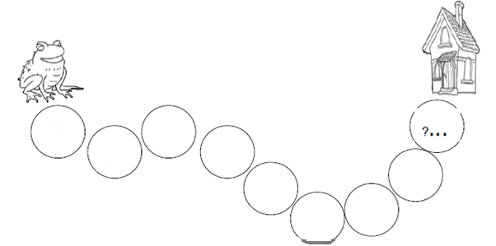

51

3



17

Alexia

1176v9



3



7



Robin

9



3



6



Mehdi

1276v9



4

8



Louise et Killyan

8



9



10



Maxence

4



2



0



SOLUTIONS

**Alexia :** on compte de 4 en 4 en avançant sur la file des nombres . On ajoute 4 à chaque nombre. La solution est : 35

**Robin:** on compte de 3 en 3 en avançant sur la file des nombres . On ajoute 3 à chaque nombre. La solution est :27

**Mehdi :** on compte de 4 en 4 en avançant sur la file des nombres . On ajoute 4 à chaque nombre. La solution est :36

**Louise et  Killyan**: on recule d’un nombre sur la file des nombres . On enlève 1 à chaque nombre. La solution est :2

**Maxence :** on compte de 2 en 2 en avançant sur la file des nombres . On ajoute 2 à chaque nombre. La solution est :12